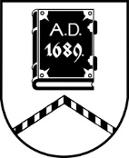

ALŪKSNES NOVADA PAŠVALDĪBA

APSTĀDĪJUMU AIZSARDZĪBAS KOMISIJA

SĒDE Nr. 29
10.12.2025., plkst. 14.00, izbraukuma sēde

Darba kārtībā:

- Par koku ciršanu pašvaldības īpašumā Alūksnes muižas parkā, Alūksnē, Alūksnes novadā.
- Par koku ciršanu pašvaldības īpašumā Alūksnes muižas parkā, Alūksnē, Alūksnes novadā (skatu līnijas).
- [..].
- [..].
- [..].

Sēde 3., 4. un 5. darba kārtības punktā pasludināta par slēgtu, pamatojoties uz Pašvaldību likuma 27. panta ceturto daļu. Sēdes slēgtajā daļā tiks izskatīts jautājums par
privātīpašumā augoša koka ciršanu.

